15.06.2020 - poniedziałek
KLASA I
EDUKACJA WCZESNOSZKOLNA

Temat: Święto taty

Swobodne wypowiedzi dzieci na temat taty na podstawie własnych doświadczeń i głośno przeczytanego wiersza Marcina Brykczyńskiego „Tata”. Klasowa giełda pomysłów na sposoby spędzania czasu z tatą. Układanie i pisanie życzeń dla taty – pisownia zwrotów grzecznościowych. Rozwiązywanie zadań tekstowych – liczenie w zakresie 100; obliczenia pieniężne, kalendarzowe i zegarowe.

W tym dniu uczniowie:
- Prowadzą rozmowę na temat Dnia Ojca na podstawie wiersza „Tata” – podręcznik s. 54
- Uczą się czytać wiersza
- Uzupełniają ćwiczenie z edukacji polonistycznej s. 51 – 52.
- Zabawy z tatą – zabawy z elementami czytania – podręcznik s. 55
- Uzupełniają ćwiczenie z edukacji matematycznej – s. 78 – 79. Wykonują laurkę dla taty. Piszą na niej wybrane życzenia – ćwiczenie 4 s. 52. Niżej przedstawiam wzory laurek. Można zrobić własną.
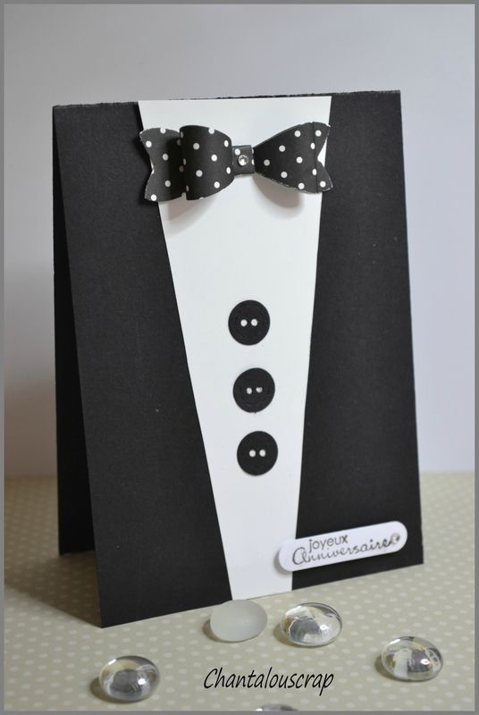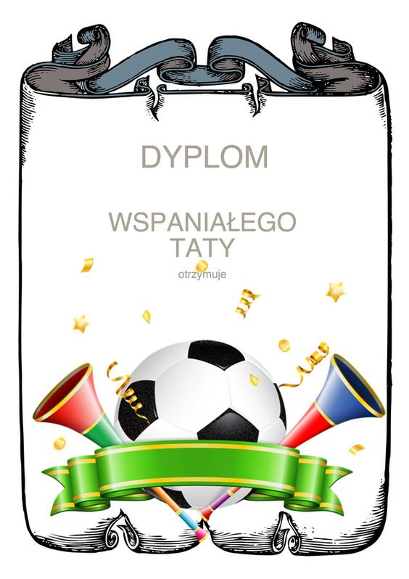
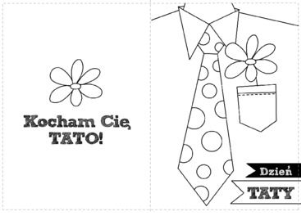

zajęcia komputerowe
Bardzo proszę narysować w programie paint jak chciałbyś spędzić wakacje.

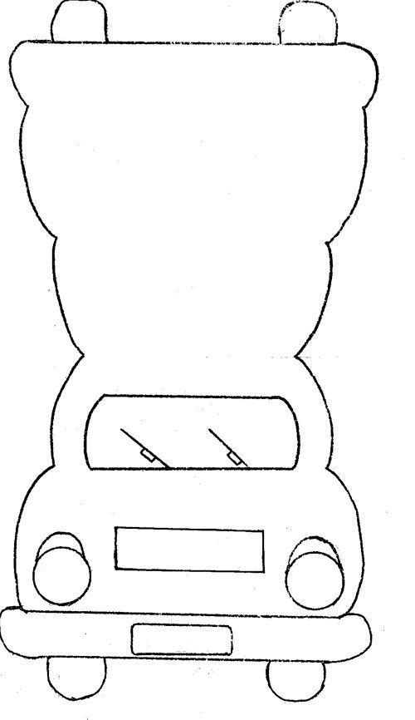

JĘZYK ANGIELSKI
Temat: Review & I can – Unit 8 (Powtórzenie wiadomości z rozdziału 8)

( PODRĘCZNIK STR. 100, 101; ZESZYT ĆWICZEŃ STR. 122, 123, 124 i 125)

Jeśli do tej pory solidnie pracowaliście, to na pewno pięknie znacie już wszystkie słówka dotyczące nazw poszczególnych produktów związanych z jedzeniem. Dzisiaj utrwalicie je sobie wykonując ćwiczenia zamieszczone w Podręczniku oraz Zeszycie ćwiczeń.

- Na początek proponuję przypomnieć sobie wszystkie słówka, które do tej pory poznaliśmy:

- orange [orindż] – pomarańcza
- apple [apyl] – jabłko
- banana [banana] – banan
- pear [pee] – gruszka
- onion [anien] – cebula
- sandwich [sendłicz] – kanapka
- cheese [czis] – ser
- tomato [tomejto] - pomidor
- meat [mit] - mięso
- cake [kejk] - tort
- candle [kendyl] - świeczka
- guest [gest] - gość
- party [parti] - przyjęcie

- PODRĘCZNIK STR. 100, 101:
Najpierw otwórzcie Podręczniki na str. 100 i włączcie płytę dołączoną do podręcznika (płyta numer 2, nagranie 59).

Tłumaczenie nagrania:
Girl 1: I have got two pears, a cheese and tomato sandwich and a banana.
- Ja mam 2 gruszki, ser i kanapkę z pomidorem i banana.
Boy: I have got a banana, an apple, and a cheese and tomato sandwich.
- Ja mam banana, jabłko i kanapkę z serem i pomidorem.
Girl 2: I have got a cheese and tomato sandwich, two apples and a cake.
- Ja mam kanapkę z serem i pomidorem, 2 jabłka i ciasto.

- Włącz nagranie i poproś o jego wysłuchanie. Zatrzymuj nagranie po każdej wypowiedzi dziecka i poproś o podanie koloru właściwego talerza:
What plate is it? Tell me the colour.
- Włącz nagranie ponownie, poproś o wskazywanie odpowiednich obrazków i powtarzanie zdań.
- Możesz również poprosić o nazwanie produktów żywnościowych na każdym talerzu, np.: What food can you see on the green plate?.

- Następnie przechodzimy do Ćwiczenia 2 (podr. str. 100)
- Powiedz, aby dziecko przeczytało zdania w dymkach i stwierdziło, które z nich są prawdziwe.
- Poproś o poprawienie fałszywych zdań na podstawie obrazków.

- Na podstawie zdobytych do tej pory umiejętności oraz poznanych słówek proszę wykonać w Zeszycie ćwiczeń następujące zadania:
- Ćwiczenie 1 i 2 str. 122,
- Ćwiczenie str. 123,
- Ćwiczenie 1 i 2 str. 124,
- Ćwiczenie 3 i 4 str. 125.

19.06.2020r. (piątek)

Sprawdzian z języka angielskiego (Unit 8 – Food)

Sprawdzian będziemy pisać wspólnie w trakcie lekcji zdalnej, podzieleni na 2 grupy:
1 GRUPA: (godz. 10.45)
1) Zuzia D.
2) Mateusz J.
3) Maja J.
4) Bartłomiej K.
5) Malwina K.
2 GRUPA: (godz. 11.15)
6) Julia K.
7) Aleksandra Ł,
8) Szymon M.
9) Nikodem R.
10) Martyna W.

Bardzo proszę wydrukować Test (grupa A – 3 pierwsze strony), który znajduje się na naszym komunikatorze Microsoft Teams w zakładce Pliki w folderze Język angielski. (MICROSOFT TEAMS – Klasa 1 – Pliki – Język angielski – Test unit 8)
Test będziemy pisać wspólnie w trakcie lekcji zdalnej.
Oprócz testu dzieci powinny mieć przygotowane ołówki lub długopisy oraz kredki!
Po zakończonym teście bardzo proszę o przesłanie zdjęć testów do mnie w dogodny dla siebie sposób!
PLASTYKA
Temat: Egzotyczne zwierzę
Malowanie postaci zwierzęcia

